 | FICHE D'ACTIVITÉ
Séquence S25 : Comment mettre en place une démarche Design ?
Activité 25.2 :
Comment définir une identité visuelle ?
Cycle 4 | J’ai réussi mon travail si …. (niveau de maîtrise : I/F/S/T ou couleurs)
Niveau : 3ème | (Domaine) Compétence Socle | Objectif (déclinaison) |  |  | Moi | Prof.
Niveau : 3ème | (D2-2) Travailler en groupe | Je réalise une production originale et aboutie
Durée :  110 minutes | (D2-3) Sélectionner des infos sur l’Internet | Je sais mener à bien une recherche pertinente en autonomie
Durée :  110 minutes | (D2-4) Utiliser des outils numériques | Je sais utiliser un logiciel de présentation
Fiches de synthèse : OTSCIS-1-4-FE2 / DIC-1-2-FE2 / DIC-1-4-FE2 / DIC-1-6-FE2 |  |  | Collège F. Mitterrand @ Créon club-techno.org

Objectifs de l’activité :  - Connaître les différents composants d’une identité visuelle  - Développer sa propre charte graphique | Fait
1°) Situation déclenchante et travail demandé (durée 10 minutes) :  Vous avez découvert les différentes étapes de la démarche Design lors de l’activité précédente. Vous allez à présent suivre cette démarche et vous mettre à développer vos propres outils de communication en commençant par définir votre identité visuelle. Cette identité va bien sûr découler de vos recherches précédentes.  Consignes de travail :  Vous devez rendre un dossier contenant vos recherches et vos réflexions (les consignes de la constitution du dossier sont ci-dessous). Vous rédigerez votre travail sur feuille.  Structure du dossier : Utilisez la couverture A3 des dossiers comme chemise et reportez-y le titre du projet  Veillez à ce que chaque page soit correctement présentée et numérotée  Sur chaque page :  - Vos réponses ( vous espacerez chaque réponse et noterez chaque titre d’étape)  - Ces réponses suivront l’ordre des étapes d’une identité visuelle que vous trouverez au début de la partie 2°)  2°) L’identité visuelle (durée 100 minutes) :  Voici les principales étapes pour définir une identité visuelle :  1. Choix d’un thème pour l’équipe  2. Choix d’un nom pour l’équipe en rapport avec le thème  3. Définition d’une charte graphique en rapport avec le thème choisi (couleurs, polices de caractères)  4. Recherche d’un logo  5. Définition d’un masque de page pour les pages de la Présentation Assistée par Ordinateur  Travail à faire à l’issue de cette dernière étape : commencer votre PAO (Présentation Assistée par Ordinateur) avec 5 pages pour présenter le travail sur l’identité visuelle.  1. Recherche et choix d’un thème commun à toute l’équipe :  - Au brouillon, chaque membre du groupe doit lister, ce qu’il aime, ses loisirs, ses passions, ses distractions favorites, son style,… Tout ce qui fait son univers.  - A partir des listes de chacun, définissez tous ensemble un thème qui vous est commun et sur lequel vous vous entendez tous. Le thème est totalement libre, il doit juste correspondre parfaitement à chaque membre de l’équipe.  - Notez sous la réponse commune les raisons qui ont conduit l’équipe à choisir ce thème (ces éléments seront utilisés plus tard). Développez vos réponses.  - En utilisant le module « Dessin » (« Draw ») de LibreOffice, réalisez chacun une page dans laquelle vous pourrez insérer des photos ou dessins trouvés sur l’Internet concernant votre thème. N’oubliez pas d’écrire le titre de votre thème sur la page. Pensez à utiliser tout l’espace et à disposer les éléments de façon harmonieuse. Ce travail sera enregistré dans vos lecteurs Espace_Individuel et une copie pour chaque personne sera déposée dans le lecteur Commun_Elèves (attention aux noms des fichiers !)  2. Trouver un nom pour l’équipe en rapport avec le thème :  - Notez dans le dossier le nom de votre équipe. Si vous n’en avez pas encore, effectuez pendant 5 minutes maximum une séance de « Brainstorming » et mettez-vous d’accord pour un nom commun au groupe. Vous garderez trace dans le dossier de toutes vos propositions.  - Expliquez ensuite le choix de ce nom d’équipe. Développez son origine, les différents sens qu’il peut avoir.  3. Définition d’une charte graphique en rapport avec le thème choisi :  Les objets qui nous entourent ont souvent une identité visuelle ; exemple : l’entreprise Gulf  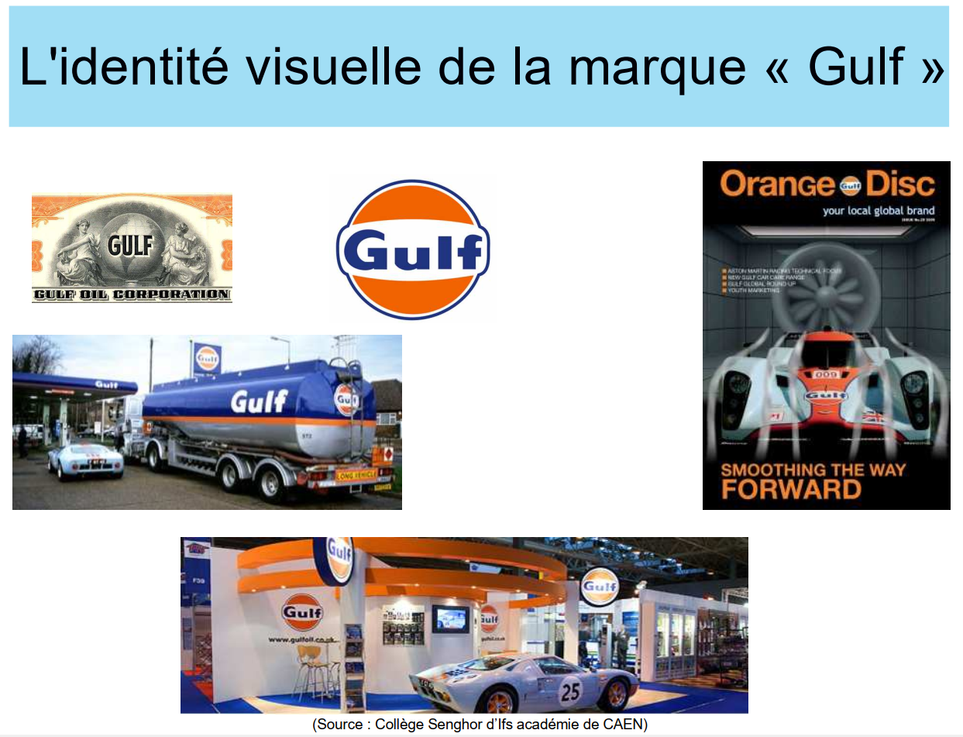  - Commencez par choisir 4 couleurs qui définissent le mieux votre thème. Il est important de choisir des couleurs qui se coordonnent bien entre elles pour avoir une réalisation harmonieuse (jolie). Utilisez le site Internet du designer « Kuler » pour définir cette palette : http://kuler.adobe.com  Pour créer votre palette de couleurs vous avez deux possibilités :  - Créer une palette : allez sur « Create », puis choisir « From a color » (à partir des couleurs).  Ou  - Chercher une palette existante à partir de votre thème utilisé comme mot clé (à traduire en anglais).  Lorsque vous avez choisi une palette de couleurs, vous allez sur « Make changes to this theme and view color values ». Sélectionnez quatre des cinq couleurs proposées.  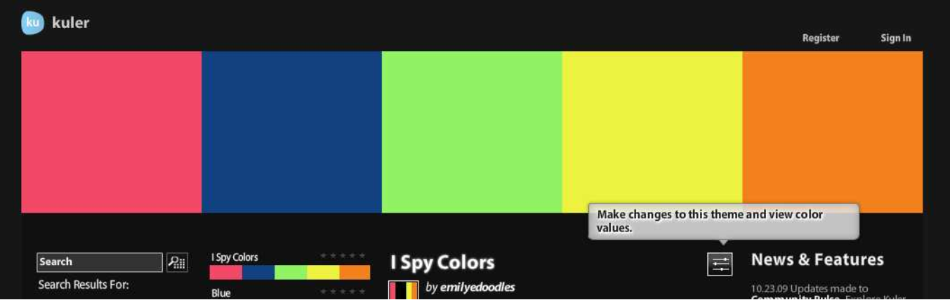  - Sauvegardez un échantillon de votre palette en faisant une capture d’écran. Le fichier créé sera nommé « Charte graphique_nomgroupe » et stocké dans un Espace_Individuel et aussi dans le Commun_Elèves.  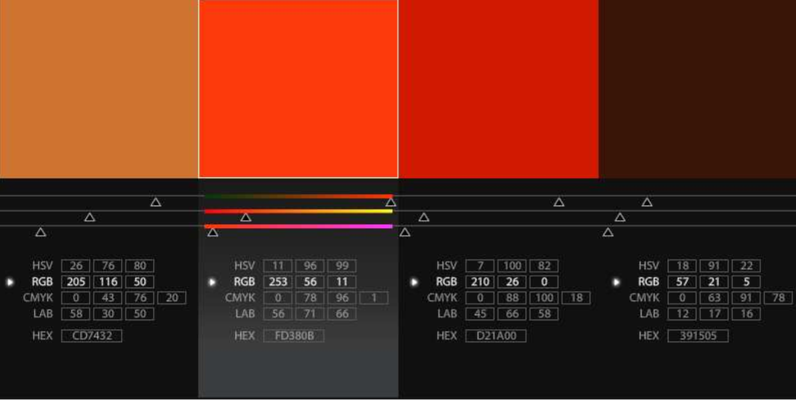  Remarque : Les coordonnées RGB permettent de définir précisément chaque couleur.  - Cherchez ensuite deux polices de caractères en rapport avec le thème choisi, une pour les titres et une autre pour les textes. Allez sur le site Dafont.com pour choisir et télécharger :  - une police de caractères en rapport avec votre thème (sauvegardez cette police aux 2 endroits habituels). Cette police sera utilisée pour les titres et éventuellement votre logo.  - une police parmi les polices installées sur les postes du collège. Cette police sera utilisée pour les textes de votre PAO.  - Notez le nom des deux polices choisies dans votre dossier écrit.  4. Définition d’un logo pour votre équipe :  - Cherchez des logos sur Internet en rapport avec le thème et le nom de l’équipe. Recherchez, chacun, sur Internet, des logotypes qui vous plaisent ou qui vous inspirent et justifiez chacun de vos choix. Ce travail est à faire dans le module dessin de LibreOffice, comme pour le travail de l’étape 1. (voir en haut page 2).  - Créez un logo pour votre équipe : Chaque élève doit créer un logo qui fait référence au thème choisi, utiliser les couleurs et polices de caractères définies précédemment. Ce logo doit être réalisé sur ordinateur avec le logiciel de votre choix. A l’issue de ce travail, l’équipe doit choisir un logo. Tous les logos créés doivent être enregistrés correctement dans T : et P :.  5. Définition d’un modèle de présentation de page pour la PAO :  En utilisant tous les éléments de la charte graphique et en utilisant le module « Présentation » de LibreOffice (pour les diaporamas), chaque groupe doit faire 2 masques de page pour la PAO (1 pour la page de garde, 1 pour les autres pages). Pour cela vous devez dans le module de présentation de LibreOffice charger la palette de couleurs dans le module de présentation de LibreOffice en suivant les étapes ci-dessous :  1. Choisissez Outil - Options et cliquez sur l'onglet Couleurs.  2. Cliquez sur le bouton Charger la palette de couleurs (4 couleurs, pensez à donner un nom à chacune de vos couleurs pour les identifier). Pour cela vous devez utiliser les coordonnées RGB de vos couleurs  Charger sur votre poste informatique votre police de caractères.  Le masque ainsi crée devra être enregistré correctement (toujours aux 2 endroits)  6. Faire un diaporama de 5 pages en utilisant le masque retenu (Début du travail pour le futur dossier final) :  - 1ère page : Une présentation de l’équipe (Présenter chaque membre)  - 2ème page : Le thème et le nom retenus par l’équipe et un justificatif de ces choix. Vous pouvez mettre des illustrations de ce thème (travail fait précédemment).  - 3ème page : La charte graphique : indiquer les 4 couleurs, les 2 polices retenues et un échantillon de celles-ci.  - 4ème page : Des logos en rapport avec le thème et le nom de l’équipe. Pour chaque logotype justifiez votre choix (reprendre le travail déjà fait).  - 5ème page : Mettre tous les logos créés et mettre en évidence celui retenu et les raisons de ce choix.  Une copie du fichier (correctement nommé) sera collée dans le Commun_Elèves pour être imprimée  Cette activité est très fortement inspirée du site de l’Académie de Caen : https://sti.discip.ac-caen.fr/  Trace écrite de cette partie :  J’ai appris que, j’ai réalisé, j’ai découvert ...  ___________________________________________________________________________________  ___________________________________________________________________________________  ___________________________________________________________________________________  ___________________________________________________________________________________ | ❏  ❏  ❏  ❏  ❏  ❏  ❏  ❏  ❏  ❏  ❏  ❏  ❏

